**Пространственно разрешенный магнитооптический эффект Керра в магнитофотонных кристаллах, обусловленный эффектом Гуса-Хенхен**

***Гаврюшина М.С.1, Неровная А.А.2***

1*студент,* 2*студент,*

*Московский государственный университет имени М.В. Ломоносова,*

*физический факультет, Москва, Россия*

[gavriushina.ms21@physics.msu.ru](mailto:gavriushina.ms21@physics.msu.ru)

Эффект Гуса-Хенхен (эффект ГХ) – сдвиг отраженного пучка относительно положения, определяемого геометрической оптикой [1]. Он может быть использован в различных приложениях, таких как детекторы и сенсоры.

В работе [2] указывается, что эффект Гуса-Хенхен может быть усилен благодаря возбуждению блоховских поверхностных волн (БПВ) на поверхности фотонного кристалла, что вызывает резонансное увеличение продольного сдвига. Возбуждение БПВ на границе раздела воздух/фотонный кристалл приводит к аномально большому времени взаимодействия световой волны с фотонным кристаллом, что увеличивает эффект ГХ почти на три порядка величины по сравнению со случаем, когда поверхностные волны не возбуждаются. При наличии воздушной оболочки измеренный пиковый эффект Гуса-Хенхен составляет ~90 мкм. В присутствии БПВ соответствующий сдвиг усиливается почти на порядок, до пикового значения ~740 мкм.

Внедрение магнитных веществ позволяет активно управлять значением эффекта ГХ при приложении магнитного поля. Магнитооптический эффект ГХ (МОГХ) в магнитофотонных кристаллах представлял собой изменение величины эффекта ГХ при приложении экваториального магнитного поля. Исследования показали, что МОГХ более чувствителен к показателю преломления образца, чем просто сдвиг ГХ [3]. Это позволяет использовать его при определении оптических параметров, а также МОГХ имеет потенциальную возможность для экваториального магнитооптического эффекта Керра, определяемого как $δ=\frac{R\vec{\left(H\right)}- R\vec{\left(-H\right)}}{R(0)} [4]$, что является предметом исследования настоящей работы.

В качестве образца использовался магнитофотонный кристалл, состоящий из 14 чередующихся слоёв диоксида кремния SiO2 и пента-  
оксида тантала Ta2O5 (толщина 132 нм, n = 1.46, толщина 93 нм, n = 2.1 соответственно), а также слоя висмут замещенного железоитриевого граната Bi: Y IG (толщина 1059 нм, n = 2.4).

В ходе эксперимента были измерены угловые зависимости эффекта ГХ и пространственно разрешенного ЭМОЭК(x), определяемого как $ЭМОЭК\left(x\right)=2*100\%*(I\left(x,+H\right)- I\left(x,-H\right))/(I\left(x,+H\right)+ I\left(x,-H\right))$.

Графики пространственно разрешенного ЭМОЭК(x) и пространственного распределения интенсивности отраженного пучка I(x) для резонансного угла и близких к нему представлены на рис. 1(а-г). Резонансным углом является значение в θ=70º (рис. 1а). Можно отметить, что при резонансом угле ЭМОЭК(x) достигает максимального значения (около 5%) в минимуме интенсивности при значении эффекта ГХ в 58 мкм (значение эффекта ГХ определяется расстоянием между пиками на I(x), деленным на косинус угла падения в призме). Далее идет спад значений (рис. 1б-в). При угле в θ=71º (рис. 1г) видно, что эффекта ГХ и ЭМОЭК(x) не наблюдается.

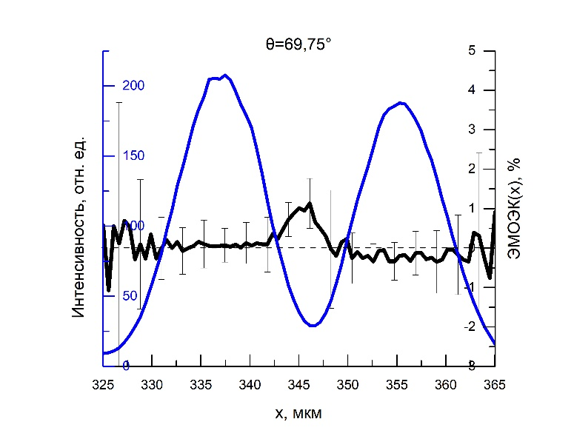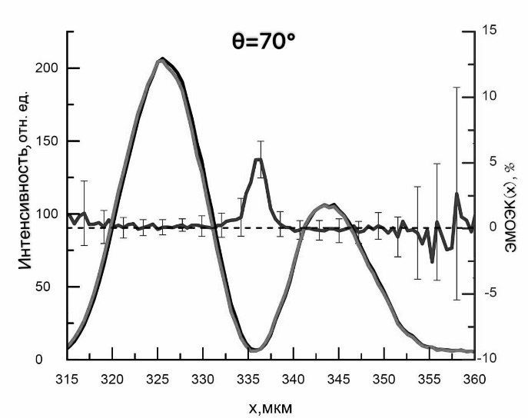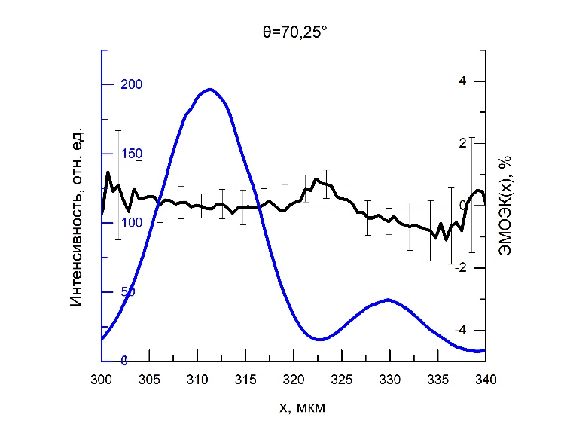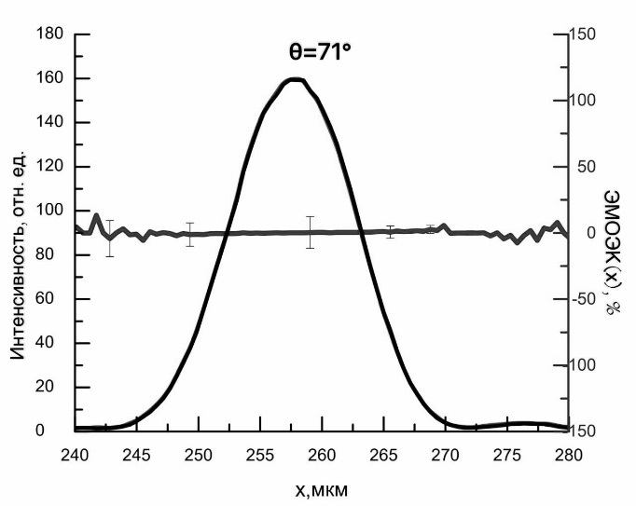

(б)

(a)

(в)

(г)

Рис. 1. Графики пространственного распределения интенсивности отраженного пучка I(X) и ЭМОЭК(х) (%)

Таким образом, можно отметить, что при приложении магнитного поля происходит изменение пространственного распределения интенсивности, что усиливает ЭМОЭК.

**Литература**

[1]  Fridrich Goos, Hilda H ̈anchen, A new and fundamental experiment on total reflection//Applied Physics Letters – 01 1947. – Vol. 116, p. 211103

[2] Yuhang Wan, Zheng Zheng, Weijing Kong, Xin Zhao, Ya Liu, Yusheng Bian, Jiansheng Liu, Nearly three orders of magnitude enhancement of Goos-Hänchen shift by exciting Bloch surface wave// Optics Express – 04 2012. – Vol. 20, p. 8998–9003. [3] Tingting Tang, Jun Qin, Jianliang Xie, Longjiang Deng, and Lei Bi Magneto-optical Goos-Hänchen effect in a prism-waveguide coupling structure// Applied Physics Letters –11 2014. – Vol. 22, p. 27042-55

[4] A. A. Grunin; A. G. Zhdanov; A. A. Ezhov; E. A. Ganshina; A. A. Fedyanin, Surface-plasmon-induced enhancement of magneto-optical Kerr effect in all-nickel subwavelength nanogratings//Applied Physics Letters –12 2010. – 97, 261908